ВЗАИМОДЕЙСТВИЕ ГЕЛИЕВЫХ И АРГОНОВЫХ КОМБИНИРОВАННЫХ ПЛАЗМЕННЫХ СТРУЙ С УЧЕТОМ ГРАВИТАЦИОННЫХ ЭФФЕКТОВ
Бабаева Н.Ю., Найдис Г.В., Панов В.А.
Объединенный институт высоких температуй Российской Академии наук, Ижорская 13, Москва 125412 Россия, nybabaeva@gmail.com, gnaidis@mail.ru, panovvladislav@gmail.com
Комбинированные плазменные струи, создающие неравновесную плазму при атмосферном давлении, являются одним из основных источников плазмы, используемых в плазменной медицине. Одиночная струя может обработать небольшой участок поверхности, поэтому для увеличения обрабатываемой области используются комбинированные струи [1].
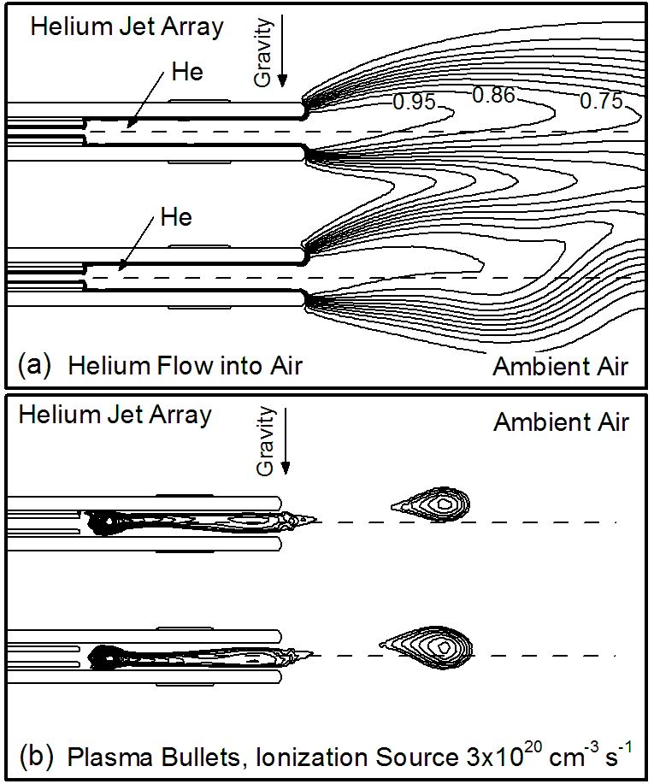
В данной работе методом численного моделирования рассматриваются свойства одиночной струи и двух комбинированных струй, использующих гелий и аргон в качестве плазмообразующего газа. Плазмообразующий газ с небольшой примесью кислорода протекает через диэлектрические трубки в окружающий влажный воздух. Характер взаимодействия струй зависит от свойств плазмообразующего газа. Например, гелиевая струя, в отличие от струи в аргоне, отклоняется от оси трубки. Такое поведение может быть вызвано гравитационными эффектами, а также электростатическим взаимодействием заряженных струй. Установившийся поток гелия (в отсутствие плазмы) отклоняется от оси трубки под действием Архимедовой силы, создавая таким образом канал, всплывающий вверх. При подаче напряжения на электроды плазма распространяется преимущественно по этому каналу (рисунок 1а). На рисунке 1b показан источник ионизации, создаваемый электронным ударом (в экспериментах наблюдаются светящиеся области – так называемые “плазменные пули”), распространяющийся вдоль такого искривленного пути. В работе рассматривается одиночный импульс напряжения. Для многократных импульсов взаимодействие плазмы с нейтральным газом может привести к взаимному отталкиванию плазменных каналов.
Данное исследование было проведено с использованием двумерного кода nonPDPSIM. Решаются уравнения переноса для заряженных и нейтральных частиц, уравнение Пуассона для электрического потенциала, уравнение баланса для энергии электронов и уравнения Навье-Стокса для потока нейтрального газа [1].

Рисунок 1. (а) Поток гелия в атмосферный влажный воздух. Расчеты проведены с учетом гравитации; (б) источник ионизации электронным ударом (плазменные пули).

Работа выполнена при поддержке Российского фонда фундаментальных исследований (грант 17-52-53044).
Литература.
- N. Yu. Babaeva, M. J. Kushner. Plasma Sources Sci. Technol. 23 (2014) 015007.

